**03. Experimente zur Atemluft und zur Verbrennung**

1. **Ansetzen von Kalklauge –** Vorbereitungsversuch

* ¼ Teelöffel Calciumoxid CaO (=gebrannter Kalk) in 1l Wasser geben
* 2 min umrühren
* abfiltrieren, in geschlossenem Gefäß aufbewahren

1. **Ausatmenluft** – Praktikumsversuch

* in kaltes Becherglas blasen (beschlägt?)
* mit Glasrohr mehrere Atemzüge in Kalklauge blasen (Trübung)

1. **Vergleich von Ein- und Ausatemluft** – Demonstrationsversuch

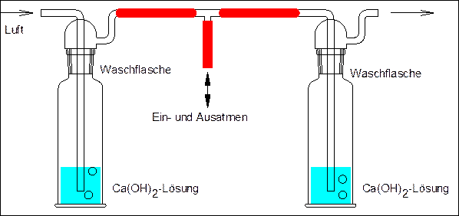

1. **Ausatemluft in Kalklauge**
   * 2 Waschflaschen zu je ¼ mit Kalklauge füllen
   * dazwischen Gummischlauch, in der Mitte T-Stück
   * die eine Waschflasche mit dem kurzen, die andere mit dem langen Glasrohr an Gummischlauch anschließen
   * an das freie Ende des T-Stücke kurzer Gummischlauch und Glasrohr
   * mehrere Atemzüge durch dieses Glasrohr ein- und Ausatmen

*Sicherheitshinweis:*

* *nicht zu stark saugen: Sonst könnte Kalklauge aus der rechten Flasche in den Mund gesaugt werden*
* *nicht zu stark blasen: sonst könnte Kalklauge aus der linken Flasche spritzen. Wer ganz sicher gehen möchte: dort eine zweite (leere) Waschflasche anschließen*

**b. Ausatemluft in Indikatorlösung**

* gleiches Experiment wie oben, statt Kalklauge Rotkohlsaft oder Indikatorlösung   
  (Am Rande kann mit den Schülern besprochen werden, warum die Einatemluft durch die eine und die Ausatemluft durch die andere Waschflasche blubbert)

**c. löschende Wirkung von Ausatemluft - Demonstrationsversuch**brennende Kerze (leicht erhöht) in hohes 1l-Becherglas stellen  
durchbohrten Gummistopfen mit Glasrohr (ca. 20-30 cm lang) in Öffnung von Luftballon stecken  
mehrfach in den Luftballon aus- und wieder einatmen  
zum Schluss ausatmen und Öffnung des Ballons zudrücken  
„verbrauchte“ Luft vorsichtig unten in das Becherglas einströmen lassen

1. 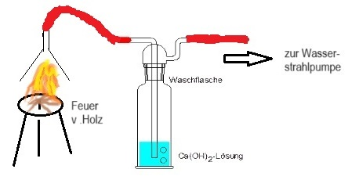**Verbrennungsabgase von organischen Stoffen** - DemonstrationsversuchAuf einem Dreifuß mit Drahtnetz werden verschiedene organische Substanzen von unten mit dem Brenner solange erhitzt, bis sie selbstständig brennen, z.B. Holz, Watte, Karton, Wachs, Benzin …  
   Die Verbrennungsabgase werden mit Hilfe einer Wasserstrahlpumpe durch eine Waschflasche mit klarer Kalklauge geleitet. Es kommt zur Trübung.   
   Außerdem wird über jedes Feuer kurz ein kaltes Becherglas gehalten. Das Becherglas beschlägt jeweils.  
     
   *Hinweise:*

* *bei jedem Brennstoff neue Waschflasche nehmen, bei Materialmangel muss die Waschflasche nach jedem Teilversuch ausgeschüttet und kurz ausgespült werden.*
* *bei jedem Teilversuch neues Becherglas nehmen. Es beschlägt ja dann deutlich, wenn es noch kalt ist.*

*Pädagogisch-didaktische Hinweise*

* *Zellatmung und Verbrennung organischer Substanzen sollten auf jeden Fall im Zusammenhang besprochen werden: gleiche Edukte und Produkte, beides Mal wird Energie freigesetzt*
* *Unterschiede: Bei der Zellatmung laufen die Prozesse langsam und im flüssigen Milieu (und in vielen Zwischenstufen) ab. Die frei werdende Energie wird im Körper benötigt z.B. für Körperwärme, Muskelbewegung, Nervenprozesse …*
* *Allgemeine Polarität zwischen Pflanzen und Tieren: Nur die grünen Pflanzen können neue organische Substanzen aus anorganischen aufbauen. Menschen und Tiere sind auf diese organischen Substanzen angewiesen als Nahrungsmittel. Bei Mensch und Tier überwiegen die abbauenden Prozesse.*
* *Zellatmung als „Gegensatz“ oder besser „Ausgleich“ zur Fotosynthese Grüne Pflanzen und Menschen/Tiere ergänzen sich gegenseitig*